暨南大学本科实验报告专用纸
课程名称 高级语言程序设计 成绩评定
实验项目名称 字符串编译码 指导教师 张鑫源
实验项目编号 实验项目类型 实验地点 家里
学生姓名 梁峻铭 学号 2019051103
学院 智能科学与工程学院 系 ？ 专业 信息安全
实验时间 2020 年 3 月 11 日 上 午～ 3 月 17 日 下 午 温度 16 ℃湿度
- 实验目的
- 实验内容和要求
- 主要仪器设备
仪器：计算机
实验环境：DEVC++
- 源程序
写出程序的源程序。（见附页）
- 实验步骤与调试
主要是写出对源程序的语法错误以及逻辑错误的进行发现、修正以及调试的步骤。
- 实验结果与分析
写出最终逻辑正确的程序在各种实验数据下的实验结果以及进行简单的结果分析。
暨南大学本科实验报告专用纸(附页)

（一）实验目的：练习编程
（二）实验内容和要求：用户输入任意的字符，程序将其编译或解码
（三）主要仪器设备：计算机
实验环境：DEVC++
（四）源程序
#include<stdio.h>

int main()
{

int i,N,p;
printf("请输入字符串的长度\n"); //确定长度
scanf("%d", &N);
char str[N];
printf("输入1则编码，输入2则解码\n");
scanf("%d",&p) ;
if (p==1) //编码
{
printf("请输入一个字符串\n");
scanf_s("%s", &str);
for (i = 0;i < N;i++)
{
if (('a' <= str[i] <= 'z') || ('A' <= str[i] <= 'Z'))
{
if (('a' > str[i] + i + 1 > 'Z') || (str[i] + i + 1 > 'z'))
{
str[i] = str[i] + i - 25;
}
else str[i] = str[i] + i + 1;
}
else
str[i] = str[i];
putchar(str[i]);
}
}
if (p==2) //解码
{
printf("请输入一个字符串\n");
scanf_s("%s", &str);
for (i = 0;i < N;i++)
{
if (('a' <= str[i] <= 'z') || ('A' <= str[i] <= 'Z'))
{
if (('a' > str[i] + i + 1 > 'Z') || (str[i] + i + 1 > 'z'))
{
str[i] = str[i] - i + 25;
}
else str[i] = str[i] - i - 1;
}
else
str[i] = str[i];
putchar(str[i]);
}
}
return 0;
}
（五）实验步骤与调试：先确定字符串长度，再决定是要编码还是解码，再输入所需字符串，系统对其进行编码或解码。
（六）实验结果与分析：该程序只能在devc++中运行，在VS2019试运行时，有许多不兼容的地方。VS2019中定义字符串时，其[ ]内必须为常量，同我设置的的用户输入决定字符串长度这一步骤冲突。此程序并不完全正确，系统会将其他符号也一同编译，但我反复检查并没有发现逻辑错误。
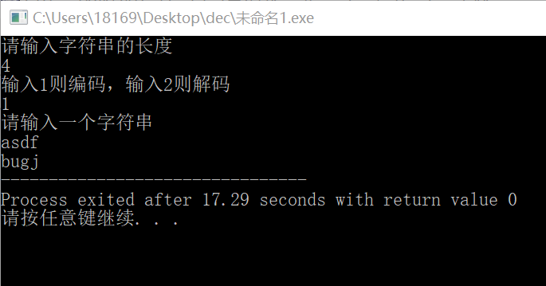编码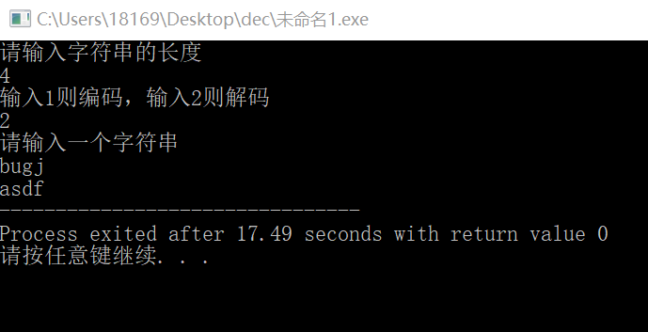解码